TRABAJO PRACTICO N¨2

Nombre y apellido:Abril Fernandez

Curso: 1”A”

Profe: Andrea Gomez

Taller: LABORATORIO DE INFORMATICA=)


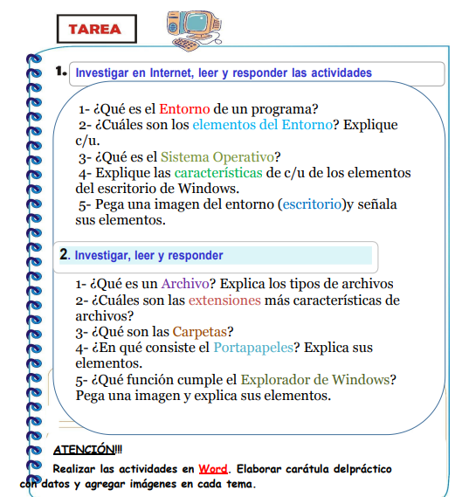

1-investigar en internet , leer y responder las actividades.

- los elementos del programa y al entorno físico que a Área de notificación fectan las interacciones y las relaciones que experimentan las familias y el personal. 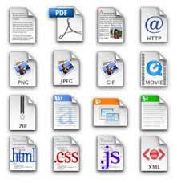
- Un sistema informático consta de 4 elementos: El hardware (CPU,
- impresora y otros dispositivos periféricos) El sistema operativo. Las aplicaciones (programas que realizan tareas y actividades diversas: procesadores, bases de datos, hojas de cálculo, juegos...)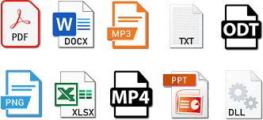
- Es un Conjunto de órdenes y programas que controlan los procesos básicos de una computadora y permiten el funcionamiento de otros programa
- 4-El escritorio de Windows tiene los siguientes puntos de acceso de programa:
- Área de trabajo. Área en pantalla donde los usuarios pueden realizar su trabajo, así como almacenar programas, documentos y sus accesos directos. ...
- Botón Iniciar. ...
- Inicio rápido. ...
- Barra. ...
- Mesas. ...! Área de notificación 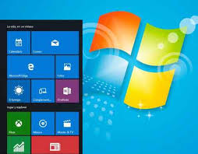
.

5-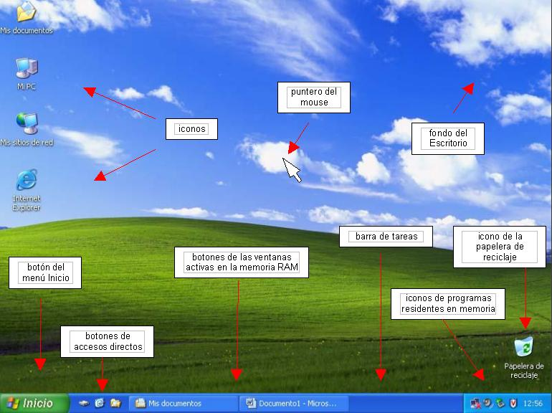
2-investigar , leer y responder.
1- Se entiende bajo el concepto de archivo a todos aquellos espacios físicos en los que una persona, institución, agrupación o comunidad destina para almacenar de forma organizada una serie de documentos, con el objeto de poder conservarlos para una futura recuperación y hacerlo de la forma más rápida posible.
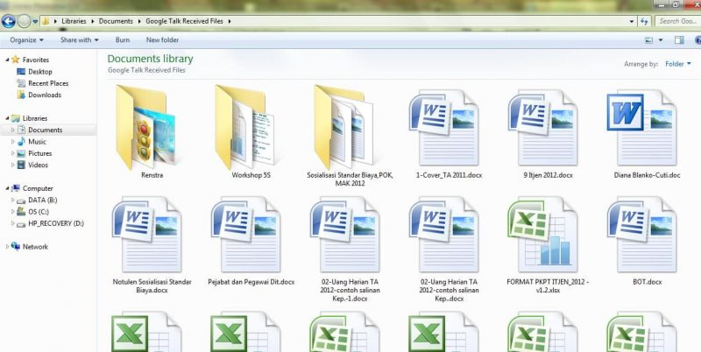
2- Una extensión de archivo es el sufijo del nombre de un archivo informático. Es decir, es la sucesión de caracteres —entre dos y cuatro— que van después del punto. Cuando abres una imagen, un documento de texto o cualquier otra forma de archivo, seguro que te habrás fijado en esas letras al final del nombre del archivo.
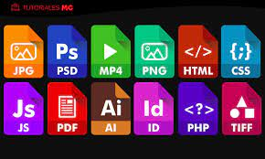
3-Una carpeta es básicamente un contenedor donde se pueden almacenar archivos o también otras carpetas. Una carpeta dentro de una carpeta normalmente se denomina subcarpeta. La organización de los archivos en grupos lógicos facilita la búsqueda de archivos concretos. html .
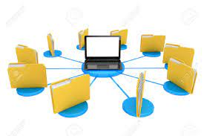
- Esta opción está activada de forma predeterminada. El Portapapeles es un elemento de almacenaje en su equipo donde puede almacenar temporalmente datos (texto, imágenes y demás). Al copiar algo, su selección se retiene en el Portapapeles, donde permanece hasta que copia otra cosa o apague el equipo.
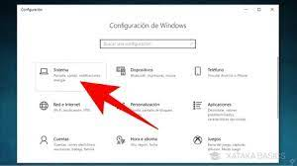
5-El Explorador de Windows es una herramienta que te permite crear, mover y cambiar el nombre de tus carpetas. Además, desde allí, puedes copiar, imprimir, mover, eliminar y cambiar el nombre de los archivos

